

Муниципальное бюджетное дошкольное образовательное учреждение детский сад «Лучик» г. Болхов

НАСТОЛЬНАЯ КНИГА МОЛОДОГО СПЕЦИАЛИСТА

«РОСТОК БУДУЩЕГО»

Автор: Наталья Евгеньевна Рыбкина,
воспитатель высшей категории

2026г.

Введение
Эта книга поможет молодому специалисту правильно спланировать не только в учебно-воспитательный процесс, но и расставить жизненные позиции. В составлении пособия за основу взяты мои советы и рекомендации по вопросам воспитания детей, как педагога-наставника. А переступив порог детского сада, используя свой творческий потенциал и учитывая потребности ребёнка, молодой воспитатель навсегда поделится частичкой своего сердца с малышами и их мамами. А как это сделать, вы узнаете, прочитав мою книгу…

Кто же такой -воспитатель?
Профессия воспитателя-деятельность не менее, если даже не более важная и творческая, чем работа писателя. Он действительно творит человека. Ведь жизнь человека - это целая книга. Какое начало книжки, такой будет она вся. Именно тогда, когда сознание человека ещё гибко, не приобрело определённой формы, нужно лепить из него то, что определено и сложено веками. Если совсем немного времени упустить, то может быть слишком поздно. А перед нами не просто человек, а ребёнок.
Воспитывать малыша - писать новую книгу. С первой до последней строчки всё зависит от воспитателя. В этом плане писателю легче. Он может вернуться назад, переписать неудачные страницы. А воспитатель пишет только раз и навсегда. Необходимо найти подход к каждому ребёнку, верить в него, в его силы и способности. Ведь у маленького человека впереди вся жизнь. Чему только не нужно научить его!
Он должен научиться говорить правду и, в то же время, не обижаться на правду. Нужно, чтобы он не ябедничал, но и смог постоять за себя. Был великодушным и благородным, при этом, не прощал чужой несправедливости. Умел прощать ошибки другим и не прощать себя… Самого большого тома не хватит, чтобы перечислить то, что должен знать человек. Особенно воспитатель.
Каждый ребёнок-особый мир. У одного он вмещает утренний рассвет. У другого-тайны окружающей действительности. Третий поглощён точными расчётами и вычислениями. И так до бесконечности. Но каждый из них нуждается в помощи, поддержке, самосовершенствовании и развитии. В воспитании нуждаются и хорошие и трудные дети. У всех есть свои достоинства и недостатки, главное найти нужную «ниточку» и потянуть в нужный момент.
Ведь быть ребёнком очень трудно. Это огромная, непрерывная, сложная работа-расти: открывать и узнавать мир людей, учиться любить и быть любимым. Каждый ребёнок по-своему уникален. Что он ждёт от нас, воспитателей? Понимания. Сочувствия. Поддержки. Деятельность воспитателя - это всякий раз вторжение в хрупкий мир растущего человечка. Надо всегда помнить об этом, чтобы не поранить, не сломать неокрепший росток детской души. Нужно верить каждому ребёнку, учиться быть рядом с ним счастливым. И тогда, отдавая частичку своей души, вы сможете заглянуть в его мир, словно открывая новую страницу книги…

СОВЕТЫ МОЛОДОМУ ПЕДАГОГУ
Великодушие – вот с чем идите к детям,
Они важней всего на свете.
Опорой будьте вы для них,
Чтоб звонкий смех звучал, как стих.
Системность-главное в работе,
Так окружите всех заботой.
Практичность в деле соблюдайте,
Здесь ребятишек согревайте.
Интересным день пусть будет,
Коль воспитатель не забудет
Толерантность проявить
«Цветок души» детей раскрыть.
Аккуратно ведите всю документацию,
Чтобы выступить потом с декларацией.
Талантливым людям укажем дорогу,
Но в трудный момент приходи за подмогой.
Единомышленником стань для родителей,
Ведь каждый ребёнок, по словам их, - мыслитель.
Любите детей бескорыстно и смело,
Тогда вам под силу любимое дело.
Ь-мягким быть порой не просто,
Но потребовать смогу.
«Детям маленького роста
Идти по жизни помогу».
С таким девизом вы, друзья, шагайте смело в ногу.
Ведь по-другому нам нельзя-мы выбрали себе дорогу.

«ДЕРЕВО ПОЗНАНИЙ»
Слово о воспитании и обучении…
Ребёнок словно «росток будущего…» Ведь именно нам дана уникальная возможность начать растить из него настоящего человека.
Ухаживая за молодым саженцем, мы поливаем его, оберегаем от вредных насекомых, опрыскиваем, подвязываем…, а для чего? А для того, чтобы повзрослевшее, укоренившее дерево дало свои плоды. Так происходит и с ребёнком.
Конечно, будущего никто не может знать, но нам никто и не мешает его творить и создавать. Поэтому только от нас зависит, как ребёнок будет расти в настоящем, в наших руках.
Создавая благоприятные условия для роста, каждое сегодняшнее слово и действие определяет, каким будет завтрашний день маленького человека, а самое главное, каким взрослым станет нынешний ребёнок.
Предлагаю молодому педагогу составлять кластер в виде растущего дерева. В центре ствола – Фамилия Имя ребёнка (можно добавить фотографию). На листьях записываем удачные методы, формы и приёмы работы, которые вы использовали для обучения и воспитания ребёнка. А ветви станут связующими нитями, т.е. какого результата добился ребёнок в совместной с вами деятельности. Что ему понравилось, чем заинтересовался? Конечно, бывает так, что с молодого дерева опадают листья. Для Вас это знак! На них пишите, в каких аспектах вашей работы следует уделить больше внимания для «ростка будущего».

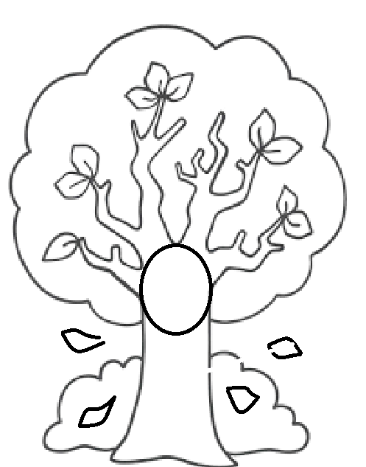

Мир ребёнка чёрно-белым
Не оставляйте никогда.
И «дерево познаний» смело
Раскрасьте в разные цвета!
Пусть будет радужным общенье,
Дитя и Мы – неразделимы,
А приложив своё уменье,
Счастливым детство сохраним мы!

ИДИТЕ ВМЕСТЕ С ДЕТСТВОМ ПО ДОРОГЕ ЗНАНИЙ!!!

